Gimnastyka buzi i języka
Zapraszam do zabawy. Rodzic czyta bajeczkę i razem z dzieckiem wykonuje ćwiczenia
buzi i języka.
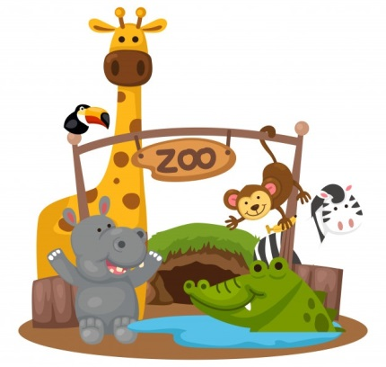
„WYCIECZKA DO ZOO”
W pogodny niedzielny pranek Języczek –Podróżniczek postanowił wybrać się na wycieczkę do Zoo. Zjadł śniadanie (naśladowanie żucia z zamkniętymi ustami). Wyjął z szafy płaszczyk
(wysuwanie i chowania płaskiego języka przy otwartych ustach), ubrał się i szybko zbiegł po schodach (dotykaj czubkiem języka podniebienia). Pobiegł na przystanek. Po dotarciu na miejsce, udał się alejką w kierunku klatek z dzikimi zwierzętami. Doszedł do lwa, który smacznie spał (chrapiemy). Obok w klatce wesoło bawiły się małpy (rozciąganie warg w szerokim uśmiechu powtrzaj uu-aa, uu-aa). Przeskakiwały zwinnie z gałęzi na gałąź (dotykanie czubkiem języka górnych i dolnych zębów przy otwartej buzi). Dalej stał słoń. Długą trąbą próbował dotknąć Języczka Podróżniczka (dotykamy czubkiem języka podniebienia). W dużym basenie bawiły się foki ( wypychanie czubkiem języka policzków), niektóre skakały do wody( dotykamy języczkiem każdego ząbka-liczenie ząbków) . Języczek skierował się do pomieszczenia z wężami . Było ich wiele (syczenie jak wąż, język za dolnymi zębami – sss…). Potem poszedł do dużego akwarium pływały w nim różnokolorowe ryby (cmokanie ściągniętymi w ryjek wargami). Zrobiło się późno, Języczek poczuł się zmęczony i postanowił wrócić do domu.

Po wysłuchaniu opowiadania można dziecku zadać kilka pytań:
Gdzie Języczek podróżniczek pojechał na wycieczkę?
- Jakie zwierzęta spotkał w zoo?
- Co to jest zoo?
- Czy byliście w zoo? Jeśli tak, to jakie zwierzęta widzieliście?

- Ćwiczenie oddechowe z samogłoskami.
Wytnij kolorowe kółeczka z samogłoskami następnie przenieś je w odpowiednie miejsca na żółwiu za pomocą słomki i przyklej klejem . Na koniec weź głęboki wdech nosem i wydychając powietrze ustami wymawiaj samogłoskę za rodzicem. Powodzenia;)

